МИНОБРНАУКИ РОССИИ

Федеральное государственное бюджетное образовательное учреждение высшего образования

НИЖЕГОРОДСКИЙ ГОСУДАРСТВЕННЫЙ ТЕХНИЧЕСКИЙ

УНИВЕРСИТЕТ им. Р.Е.АЛЕКСЕЕВА

Институт радиоэлектроники и информационных технологий

Кафедра «Вычислительные системы и технологии»

ОТЧЕТ

по лабораторной работе №1

по дисциплине

Сети и коммуникации

РУКОВОДИТЕЛЬ:

________________ Гай В.Е.

(подпись) (фамилия, и.,о.)

СТУДЕНТ:

________________ Конева К.С.

(подпись) (фамилия, и.,о.)

19-В-1

(шифр группы)

Работа защищена «___»____________

С оценкой ________________________

Нижний Новгород 2022

**Задание**

**Работа с анализатором протоколов tcpdump**

1. Запустить tcpdump в режиме захвата всех пакетов, проходящих по сети. Количество захватываемых пакетов ограничить 10. Результаты протоколировать в файл.

Построили схему:

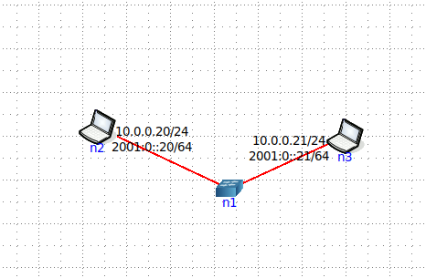

Запустим с ПК n3 пинг на ПК n2

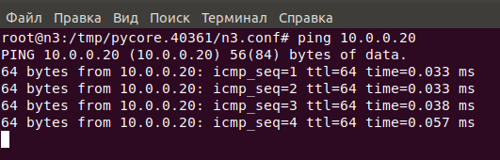

Запустим режим перехвата пакетов с ограничением в 10 пакетов и запишем результаты в файл с помощью команды **tcpdump –c 10 –l | tee protocol.log**

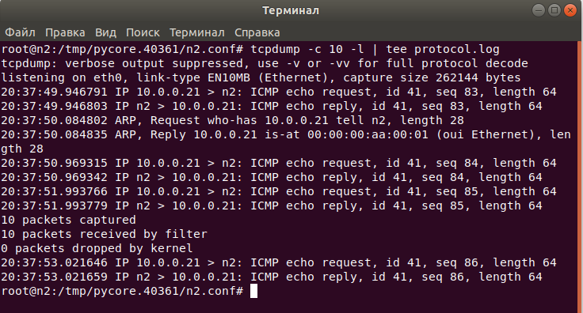

Содержимое файла:

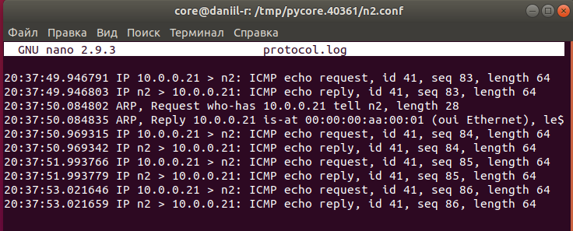

1. Запустить tcpdump в режиме перехвата широковещательного трафика (фильтр по MAC-адресу). Количество захватываемых пакетов ограничить 5. Включить распечатку пакета в шестнадцатеричной системе (включая заголовок канального уровня).

Подключаемся к графическому интерфейсу:

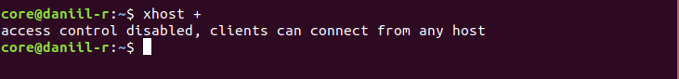

Запускаем программу PackETH:

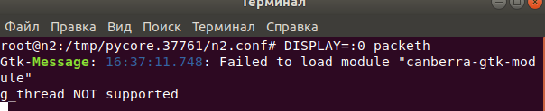

Формируем кадр arp-запроса:

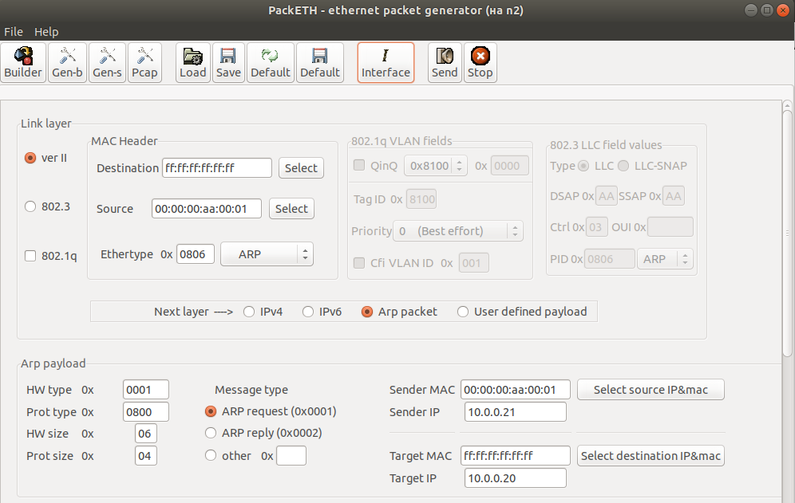

Запускаем tcpdump в режиме перехвата широковещательного трафика по MAC-адресу. Выводим пакет в шестнадцатеричном формате с заголовком канального уровня.

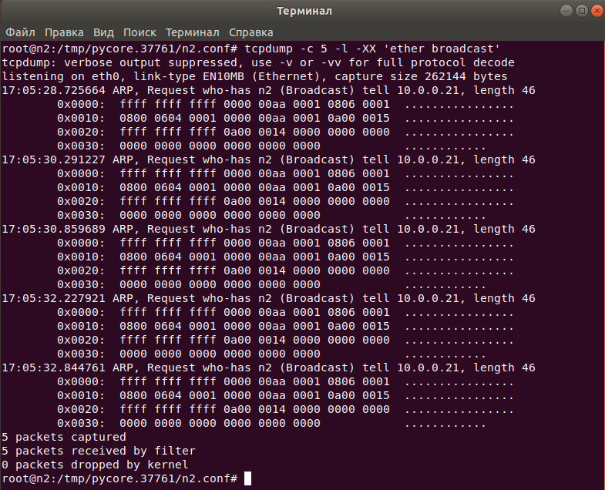

1. Запустить tcpdump так, чтобы он перехватывал только пакеты протокола ICMP, отправленные на определенный IP-адрес. При этом включить распечатку пакета в шестнадцатеричной системе и ASCII-формате (включая заголовок канального уровня). Количество захватываемых пакетов ограничить 3. Для генерирования пакетов воспользоваться утилитой ping.

Используем ping для генерирования пакетов:

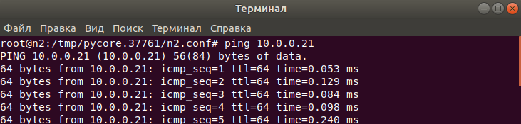

Перехватим пакеты ICMP протокола:

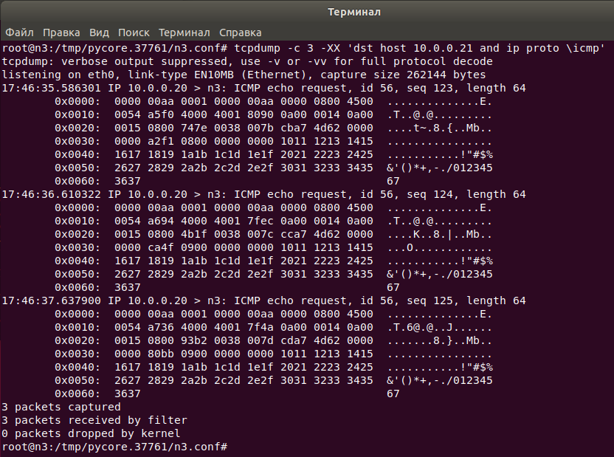

1. Запустить tcpdump в режиме сохранения данных в двоичном режиме так, чтобы он перехватывал пакеты, созданные утилитой traceroute для определения маршрута к заданному в варианте узлу. Включить распечатку пакета в шестнадцатеричной системе и ASCII-формате (включая заголовок канального уровня). Количество захватываемых пакетов ограничить 7. Результат работы программы писать в файл.

Отправляем пакеты с помощью утилиты traceroute:

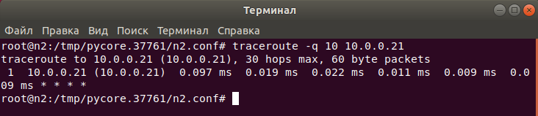

Выводим в файл в шестнадцатеричной системе:

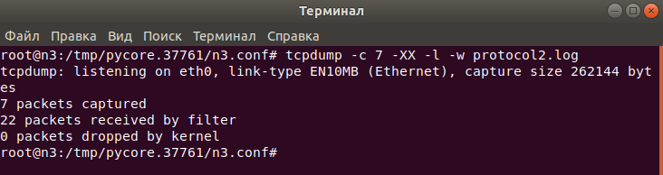

1. Прочесть программой tcpdump созданный в предыдущем пункте файл.

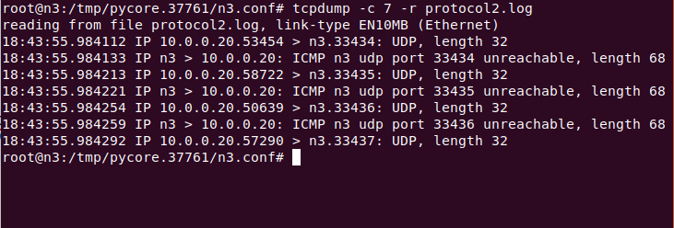

1. Придумать три задания для фильтрации пакетов на основе протоколов ARP, TCP, UDP, ICMP
2. Запустить tcpdump так, чтобы он перехватывал только ICMP, которые отправлены с определенного IP. Включить распечатку пакета в шестнадцатеричной системе вместе с заголовком канального уровня. Количество захватываемых пакетов 4.

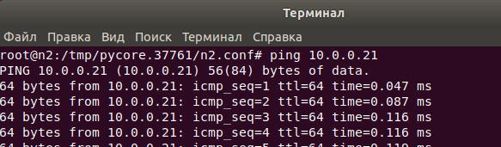

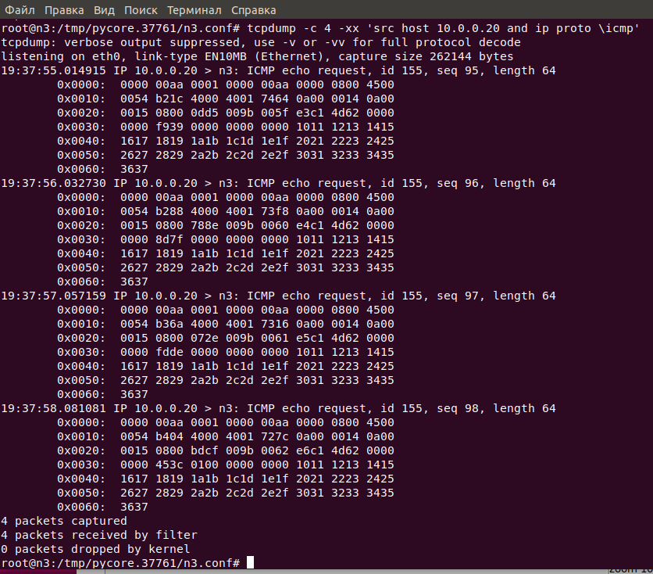

1. Запустить tcpdump таким образом, чтобы перехватывались UDP пакеты, отправленные с помощью утилиты traceroute. Включить распечатку пакета в шестнадцатеричной системе и ASCII-формате (включая заголовок канального уровня). Количество захватываемых пакетов ограничить 1.

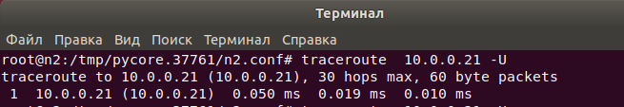

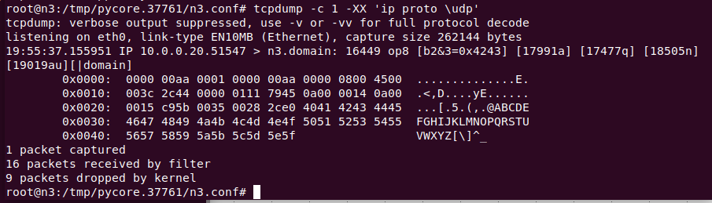

1. Запустить tcpdump таким образом, чтобы перехватывались TCP пакеты, отправленные с помощью утилиты traceroute. Включить распечатку пакета в шестнадцатеричной системе и ASCII-формате. Количество захватываемых пакетов ограничить 3.

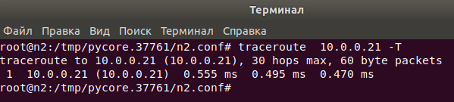

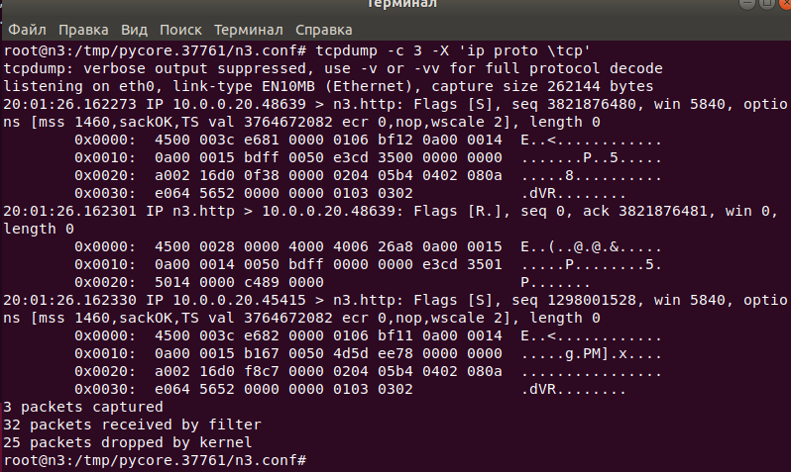

**Работа с анализатором протоколов wireshark**

1. Захватить 5-7 пакетов широковещательного трафика (фильтр по IP-адресу). Результат сохранить в текстовый файл.

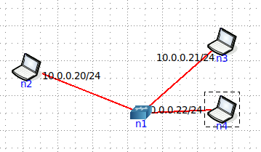

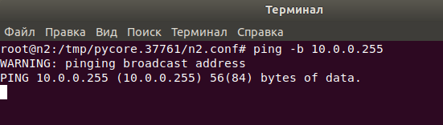

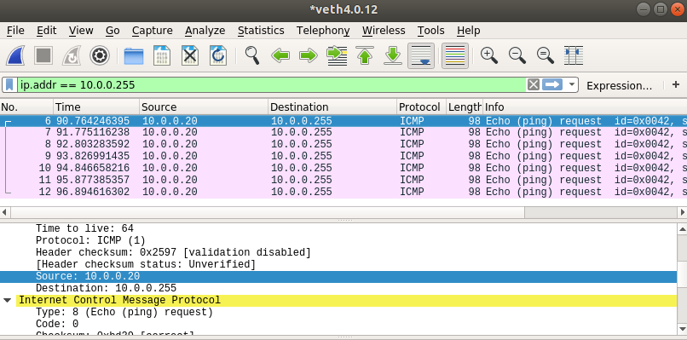

1. Захватить 3-4 пакета ICMP, полученных от определенного узла. Для генерирования пакетов возпользоваться утилитой ping. Результат сохранить в текстовый файл.

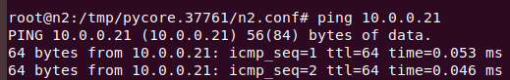

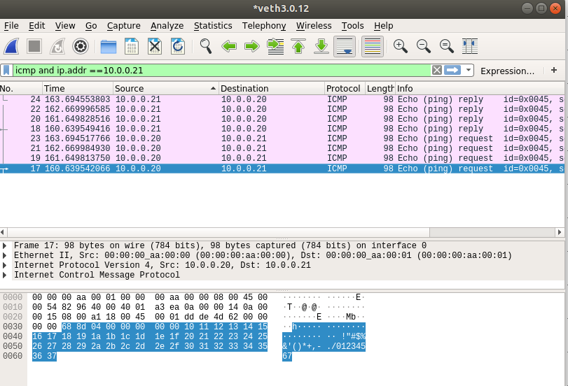

1. Перехватить пакеты, созданные утилитой traceroute для определения маршрута к заданному в варианте узлу. По результатам построить диаграмму Flow Graph. Диаграмму сохранить либо в виде текстового файла либо в виде изображения.

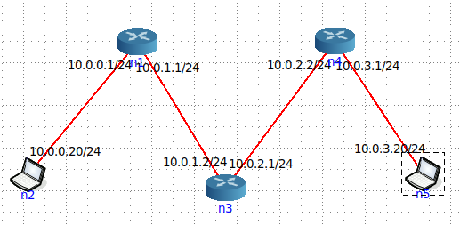

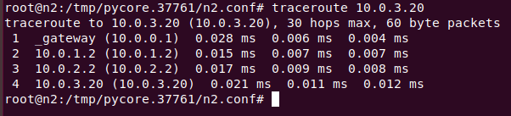

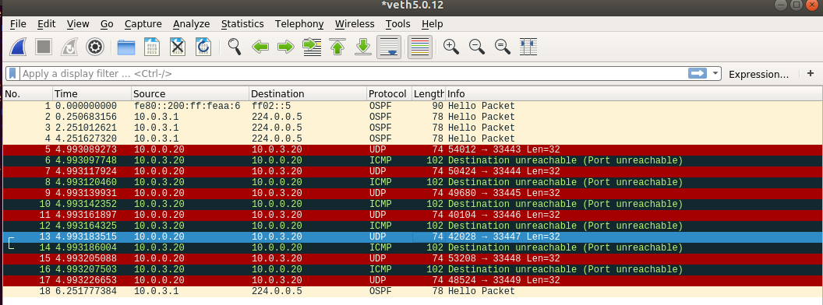

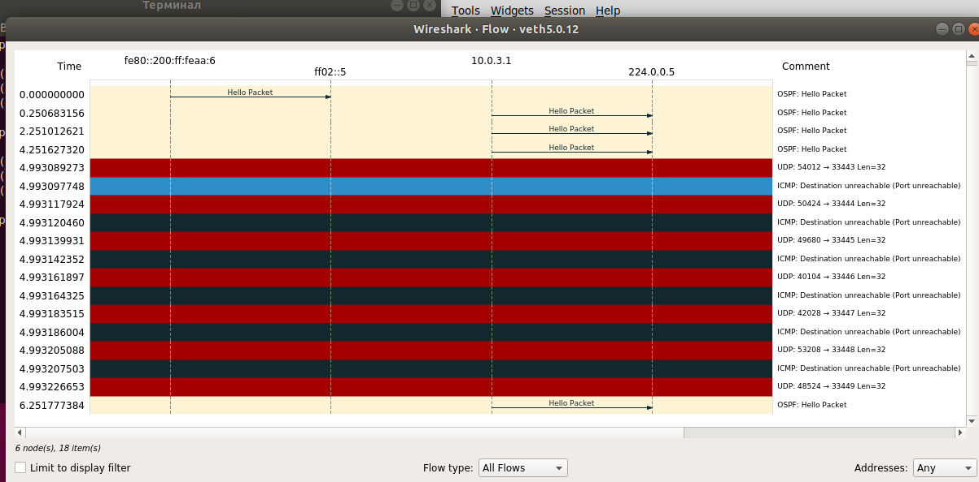

1. Прочесть файл, созданный программой tcpdump. Сравнить с тем, что было получено утилитой wireshark.

